GL00

RENCANA PENGEMBANGAN PERANGKAT LUNAK

SISTEM INFORMASI RENTAL FILM (MovieRent)

untuk:
PT. Perfilman Indonesia

Dipersiapkan oleh:
KELOMPOK E07:
KAMALI YAHYA 5112100107
SANINDYA LESARIO 5112100141
AFDHAL BASITH A 5112100153
SOCA GUMILAR 5112100161
ADHI NURILHAM 5112100164
CHANIF EKA 5112100701

Jurusan Teknik Informatika - Institut Teknologi Sepuluh Nopember
Jl. Raya ITS Surabaya 60111

 | Jurusan  Teknik Informatika  ITS | Nomor Dokumen |  | Halaman
 | Jurusan  Teknik Informatika  ITS | GL00-G01 <xx:no_grp> |  | <#>/<jml #>
 | Jurusan  Teknik Informatika  ITS | Revisi | <nomor revisi> | Tgl: <isi tanggal>
DAFTAR PERUBAHAN
Revisi | Deskripsi
A
B
C
D
E
F
G

INDEX  TGL | - | A | B | C | D | E | F | G
Ditulis oleh
Diperiksa oleh
Disetujui oleh

Daftar Halaman Perubahan
Halaman | Revisi | Halaman | Revisi

Abstraksi
Saat ini masih banyak rental film yang melakukan peminjaman film menggunakan cara lama dengan menunggu customer untuk datang ke rental tersebut. Hal itu membuat sepinya rental film karena customer enggan untuk menuju ke rental tersebut dan lama-lama membuat rental tersebut mulai tidak laku. Perangkat lunak yang akan dibangun akan memudahkan customer untuk melakukan peminjaman melalui web.
Perangkat lunak yang akan dikembangkan adalah Sistem Informasi Rental Film (MovieRent), yaitu perangkat lunak yang akan digunakan untuk melayani proses bisnis peminjaman film. MovieRent dilengkapi dengan fitur-fitur sebagai berikut:
- Dapat melakukan penambahan, edit data film
- Dapat membuat akun untuk user
- Dapat melakukan peminjaman/pengembalian film
- Dapat menampilkan daftar film yang sedang dipinjam
- Dapat memberi komentar pada film
- Dapat melakukan pencarian film sesuai kategori

Diharapkan sistem informasi ini dapat membantu dan mempermudah dalam melakukan peminjaman film pada rental film.

Daftar Isi
Abstraksi 4
Daftar Isi 5
1 Pendahuluan 6
1.1 Gambaran Umum Proyek 6
1.2 Perubahan Rencana Pengembangan Perangkat Lunak 6
1.3 Bahan Acuan 6
1.4 Definisi dan Akronim 6
2 Organisasi Proyek 6
2.1 Model Proses 6
2.2 Struktur Organisasi 7
3 Proses Manajerial 7
3.1 Tujuan dan Prioritas Manajemen 7
3.2 Asumsi, Kebergantungan dan Kendala 7
3.3 Manajemen Resiko 7
3.4 Mekanisme Pemantauan dan Pengendalian 8
3.5 Rencana Penugasan 8
4 Proses Teknis 8
4.1 Metode, Alat Bantu, dan Teknik 8
4.2 Dokumentasi Perangkat Lunak 9
5 Paket Kerja, Jadwal, Anggaran 9
5.1 Paket Kerja 9
5.2 Kebergantungan 10
5.3 Tuntutan Sumber Daya 10
5.4 Anggaran dan Pengalokasian Sumber Daya 10
6 Komponen Pendukung 10
Lampiran 11

Pendahuluan

Gambaran Umum Proyek
Sistem informasi Rental Film ini dimaksudkan untuk memberikan pelayanan yang terbaik secara fisik maupun segi pelayanannya dalam melakukan operasi bisnis di toko Rental Film. Hal ini akan meringankan kinerja baik dari segi pelanggan maupun pemilik rental film ini.
Sistem informasi yang digunakan disini berbasis web untuk memudahkan dalam melakukan peminjaman film bagi pelanggan. Agar mereka tidak harus datang ke rental film untuk melakukan peminjaman film. Sistem ini juga dapat menyatat data peminjaman yang dilakukan oleh pelanggan. Tidak hanya itu, pegawai dapat melakukan penambahan data film, urusan transaksi, dan mengedit data pengembalian film yang dilakukan oleh pelanggan.
Berikut skema dari sistem diatas:
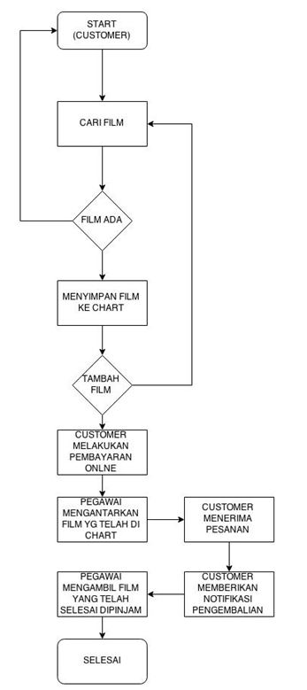

Perubahan Rencana Pengembangan Perangkat Lunak
- Proyek ini akan terus diamati pihak customer dan pihak pengembang untuk mendapatkan hasil yang sesuai dengan keinginan customer
- Bila ada penambahan fungsionalitas yang sebelumnya tidak terdapat pada kontrak maka adanya penambahan biaya dan perubahan dokumen.

Bahan Acuan
Rencana pengembangan perangkat lunak ini disusun berdasarkan saduran dari standard IEEE nomor ANSI/IEEE Std 1058.1-1987 (reaffirmed 1993). Beberapa bagian telah dengan sengaja dihilangkan atau digabungkan dengan bagian lainnya. Sistematika rencana pengembangan perangkat lunak yang telah digunakan ini adalah sistematik yang digunakan oleh Jurusan Teknik Informatika Institut Teknologi Sepuluh Nopember (2004).

Definisi dan Akronim
Berikut adalah daftar definisi dan akronim penting yang digunakan dalam dokumen RPPL ini:
Istilah, Akronim dan Singkatan | Keterangan
SKPL atau SRS | Spesifikasi Kebutuhan Perangkat Lunak merupakan dokumen hasil analisis yang berisi spesifikasi kebutuhan customer
IEEE | Institute of Electrical and Electronics Engineers, merupakan standar internasional untuk pengembangan dan rancangan perangkat lunak
DPPL | Dokumen Perancangan Perangkat Lunak
RPPL | Rencana Pengembangan Perangkat Lunak, merupakan dokumen hasil perencanaan perancangan perangkat lunak oleh tim developer
MovieRent | Sistem Informasi Rental Film
SI | Sistem Informasi

Organisasi Proyek

Model Proses
Dalam proyek ini digunkan model sekuensial linier yang melakukan pendekatan pada perkembangan perangkat lunak secara seistematik dan sekuensial. Yang artinya kegiatan proyek ini dilakukan secara terurut berdasarkan panduan proses mulai dari penggalian kebutuhan dari pelanggan sampai dengan aktifitas setelah masalah dipahami secara lengkap dan berjalan stabil sampai selesai
- Rekayasa dan pemodelan sistem
Sistem Informasi Rental Film ini akan dibuat dengan menggunakan MySQL Database untuk pengelolaan data yang berupa data film. Dengan software pendukung, yaitu MySQL Database (untuk penyimpanan data), data management system (untuk pengelolaan data base customer dan peminjaman), serta sistem operasi (untuk pengoperasian sistem).
Sistem akan mampu menyimpan database record peminjaman yang telah dilakukan oleh customer. Kemudian sistem informasi ini menggunakan jaringan local/localhost , dimana database berperan sebagai server dan browser sebagai client.

- Analisis kebutuhan perangkat lunak
Di sistem ini membutuhkan database sebagai berikut:
- Jumlah film dan review-nya beserta kategorinya.
- Jumlah customer yang terdaftar beserta record peminjamannya.
- Desain
Sistem ini mempunyai desain seperti web pada biasanya. Dimana jika ingin mengakses situs tersebut harus mempunyai akun terlebih dahulu. Sistem ini juga bisa melihat record peminjaman customer itu sendiri agar bisa melihat history dari apa saja yang sudah dipinjam oleh customer tersebut. Disini juga bisa melakukan pencarian film berdasarkan kategori untuk memudahkan customer.

- Pengujian
Ketika seorang customer sudah terdaftar maka dia akan langsung masuk kedalam halaman homepage untuk customer. Kemudian customer dapat mengakses fitur-fitur pada halaman homepage tersebut.

- Pemeliharaan
Pada sistem ini dapat melakukan penambahan data film, sehingga film dapat bervariasi.

- Project Deliverables
Milestone | Deliverable
- Melakukan wawancara atau interview kepada orang-orang sekitar untuk mendapatkan kebutuhan proyek yang sesuai | - Mendapatkan data dan infromasi mengenai proyek  - Mendapatkan kebutuhan utama  - Proses bisnis stuatu rental film secara manual  - Menentukan batasan proyek  - Analisa & validasi kebutuhan  - Dokumen SKPL (progress)
- Melakukan tahap Perancangan (Pembuatan Sistem Prototype) | - Mendapatkan hasil website sementara (prototype)  - Dokumen SKPL  - Dokument DPPL (progress)
- Desain Interface | - Hasil desain website telah selesai dan tetap merujuk pada dokumen kebutuhan  - Dokumen DPPL (final)

Struktur Organisasi

Struktur organisasi dari sistem informasi rental film ini adlah sebagai berikut:
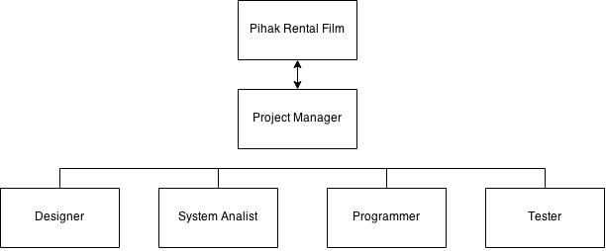

Proses Manajerial

Tujuan dan Prioritas Manajemen
Tujuan dan prioritas dari aktivitas manajemen, menyangkut antara lain:
Prioritas relatif dari proyek ini adalah untuk memudahkan para customer agar prosesnya lebih cepat dan nyaman. Kemudian untuk anggaran dalam pembuatan proyek ini akan dibuat seminimal mungkin dengan hasil yang terbaik.
Di proyek ini menggunakan alat-alat yang telah ada agar lebih hemat. Kemudian untuk sumber daya manusianya menggunakan ahli-ahli dalam bidang mereka masing-masing agar hasil yang didapat sesuai

Asumsi, Kebergantungan dan Kendala
Asumsi yang digunakan adalah bahwa alat tersebut akan jadi dalam waktu sekitar 1 bulan dan tentunya telah sesuai dengan SRS yang ada.
Kebergantungan dalam pembuatan sistem ini, yaitu bergantung kepada ketersediaannya alat-alat di pasaran.
Kendala yang dihadapi dalam pembuatan alat ini, yaitu:
- Ketersediaan alat untuk proyek ini.
- Manajemen waktu yang terkadang agak sedikit diluar rencana karena ada faktor-faktor lain yang tidak dinginkan kedatanganya.
- Kendala pada Database

Manajemen Resiko
3.3.1. Identifikasi Resiko
a. Resiko Kontraktual
Resiko ini mengidentifikasi resiko yang berhubungan dengan rencana proyek:
- Dokumen outline belum dikembangkan untuk semua yang ditentukan sebagai bagian dari proses perangkat lunak.
- Persyaratan perlanggan berubah, yang mempengaruhi perangkat lunak.
- Spesifikasi persyaratan pelanggan kurang jelas.
b. Resiko Teknis
Resiko yang mengancam kualitas dan ketepatan waktu perangkat lunak yang dihasilkan.
- Kurang spesifiknya metode yang digunakan.
- Tidak ada perangkat lunak lain yang mendukung proses pengujian.
- Tidak ditemukan piranti perangkat lunak lain untuk mendukung analisis perangkat lunak dan desain proses.
c. Resiko Ukuran dan Kompleksitas Produk
- Teknologi yang ada tidak memenuhi harapan.
- Pemakaian ulang (recycle) yang lebih rendah dari yang diharapkan.
d. Resiko Ketersediaan Personalia
- Adanya staf yang sakit atau berhalangan.
- Diharuskan adanya pelatihan staf untuk penggunaan perangkat lunak
- Tingkat pergantian staf yang tinggi.
e. Resiko Penerimaan Pelanggan atas Produk
- Pelanggan menolak sistem.
- Pelanggan kurang memahami proses perangkat lunak tersebut.
- Pelanggan tidak yakin bahwa fungsionalitas yang diminta dapat dilakukan.
3.3.2. Manajemen Resiko

Untuk mengurangi resiko tersebut, dikembangkan strategi, terutama untuk mengurangi turnover (pergantian) staf yang dapat mengancam ketepatan waktu dan kualitas perangkat lunak yang dihasilkan. Di antara langkah-langkah yang mungkin diambil adalah:

- Menemui staf yang ada untuk mengetahui penyebab keluar (misalnya kondisi kerja yang uruk, gaji yang rendah atau pasar kerja yang kompetitif).
- Bertindak untuk mengurangi penyebab-penyebab yang ada di bawah kontrol manajemen sebelum proyek dimulai.
- Mengembangkan teknik-teknik untuk memastikan kontinuitas pada saat terjadi turnover.
- Mengumpulkan tim proyek sehingga informasi mengenai masing-masing aktivitas pengembangan dapat disebarkan secara luas.
- Menentukan standar dokumentasi dan membuat mekanisme untuk memastikan bahwa dokumen dikembangkan secara tepat waktu.
- Membuat dokumen outline yang jelas yang disetujui oleh kedua belah pihak, baik pengembang maupun pelanggan. Hal ini dilakukan untuk mempermudah jika ada rasa kurang puas dari pelanggan nantinya.
Jika usaha pengurangan resiko telah gagal dan bahwa resiko telah menjadi sebuah kenyataan, maka manajer proyek harus secara temporal memfokuskan lagi sumber daya dan menyesuaikan lagi jadwal proyek dengan fungsi-fungsi yang telah disusun sepenuhnya, merekrut staf baru. Staf yang keluar diminta menghentikan semua pekerjaannya dan menghabiskan minggu-minggu terakhir mereka untuk mentransfer pengetahuan.

Mekanisme Pemantauan dan Pengendalian
- Mekanisme Pelaporan

- Jenis Laporan Proyek.

Jenis laporan penyampaian sesuai dengan apa yang diimplementasikan pada SI Movie Rent, dalam arti tidak ada yang disembunyikan dari pihak pelanggan. Laporan proyek yang dibuat untuk acuan pengembang SI Movie Rent adalah SKPL, DPPL, RPPL, dan user manual. Ketiga dokumen tersebut dapat sebagai acuan implementasi, sebagai bahan pertimbangan dan sebagai bahan persetujuan di kedua pihak (pengembang dan pelanggan).

- Frekuensi Laporan Proyek

Pelaporan dalam lingkup tim pengembang perlu dilakukan setiap hari untuk memantau perkembangan dan hambatan yang terjadi dalam proses pengembangan. Sedangkan pelaporan kepada pihak customer dilakukan minimal satu kali dalam satu minggu secara langsung. Pada proses pelaporan, dilakukan pengujian sebagian fungsionalitas dan pengecekan dokumen yang terkait.

- Alur Informasi

Alur penyerahan informasi dilakukan melalui manajer control kualitas dan disampaikan pada waktu proses pelaporan progress, yang kemudian akan disampaikan melalui project manager dan disampaikan kembali menuju anggota pengembang.

- Teknik Bantu

- Teknik Bantu Pengguna dan Pengembang

Perlunya keterkaitan pengguna / stakeholder dan dari pihak pengembang dalam proses pengembangan perangkat lunak agar tidak ada pihak yang dirugikan.

- Teknik Bantu Tim Pengembang PL dan Manajer Kontrol Kualitas

Perlunya komunikasi antara pengembang dan manajer control kualitas dalam mengevaluasi perangkat lunak yang dikembangkan. Diharapkan nantinya perangkat lunak yang dihasilkan sesuai dengan fungsionalitas yang telah disetujui di kedua belah pihak.

- Hubungan Umum

Hubungan umum antara mekanisme pemantauan dan pengendalian proyek dengan rencana fungsi-fungsi pendukung proyek yang antara lain:

Software configuration management : yang berhubungan dengan manajemen operasional dan konfigurasi data yang telah ada sebelmnya

Software quality assurance tasks : Pengkajian ulang terhadap RPPL yang telah atau sedang berjalan. Aktifitas dan mekanisme kaji ulang serta audit, dilakukan oleh auditor internal yang sekaligus sebagai asisten langsung dari manajer umum. Aktifitas dan mekanisme kaji ulang hasil kerja, berhubungan dengan menajemen control kualitas. Dilakukan untuk menentukan kualitas produk yang dihasilkan.

Software verification & validation : berhubungan dengan manajemen control validasi, verifikasi dan uji coba untuk mengontrol kelegalan software yang digunakan serta validasi dan software yang terintegrasi pada produk serta melakukan penguji cobaan.

Rencana Penugasan

Berdasarkan struktur organisasi yang terdapat pada bagian 2.2, dapat dijelaskan beberapa tipe yang menyangkut :
Arah keahlian:
- Manajer umum yang bertanggungjawab penuh atas proyek kepada pihak customer selaku pelanggan atau peminta proyek. Kemudian menugaskan kepada Auditor Internal untuk mengaudit administrasi keuangan dan operasional.
- Setiap Manajer pelaksana ditugaskan untuk melakukan proses manajemen pada setiap tim yang dipimpin.
- Setiap anggota tim bekerja sesuai dengan fungsinya masing-masing dan selalu mengadakan koordinasi internal dengan manajernya.

Saat proyek akan dimulai:
- Manajer umum terlebih dahulu harus memahami dan mempelajari dengan sebaik-baiknya keinginan dari pihak customer, agar pengerjaan proyek dapat berjalan dengan lancar.
- Manajer umum harus terlebih dahulu membentuk tim inti yang nantinya setiap anggota tim inti dipersiapkan menjadi auditor dan manajer pelaksana.
- Setelah terbentuk susunan organisasi yang sesuai, proyek mulai dilaksanakan dengan diadakan koordinasi antara seluruh pelaksana proyek untuk menentukan proses kerjanya.

Lamanya dibutuhkan:
- Setiap anggota tim yang bekerja dibawah koordinasi manajer, akan dibutuhkan selama proyek berlangsung sesuai waktu pelaksanaan proyek.
- Manajer yang mengoordinir setiap anggota tim, bekerja ketika proyek dirancang sampai dengan proyek yang dikerjakan selesai dan selama masih dibutuhkan sampai ada proyek baru.
- Tenaga ahli dan profesional dibutuhkan hanya pada saat-saat tertentu, yaitu ketika pengontrolan terhadap standar kerja, standar keberlangsungan pelaksanaan proyek dan standar mutu dari produk yang dihasilkan.

Cara mendapatkan, melatih, memfungsikan (retraining), dan memberhentikan personalia:
- Setiap anggota dari tim yang bekerja diperoleh dari seleksi yang diadakan oleh tim kecil yang salah satu anggotanya merupakan manajer yang memimpin tim tersebut.
- Tenaga ahli dan profesional diperoleh dari jaringan yang telah ada atau memanfaatkan konsultan ahli yang telah ada.
- Sebelum proyek dijalankan, terlebih dahulu diadakan pelatihan manajemen pelaksanaan proyek kepada seluruh anggota tim. Hal ini dilakukan agar ketika proyek dijalankan setiap anggota tim sudah memiliki bekal manajemen, sehingga pelaksanaan proyek akan lebih efektif. Pelatihan yang diadakan juga ditujukan kepada seluruh anggota pelaksana proyek.
- Setiap personalia melaksanakan kerja sesuai fungsinya masing-masing. Mulai dari auditor internal, manajer-manajer dan tim-tim dibawahnya.

Untuk memberhentikan anggota personalia yang mungkin tidak dibutuhkan lagi, dilakukan melalui prosedur yang selanjutnya dibahas dalam rapat koordinasi antara Manajer umum dan seluruh personalia.

Proses Teknis

Metode, Alat Bantu, dan Teknik

Metode yang digunakan untuk sistem ini adalah web yang artinya sistem ini harus diakses melalui jaringan internet. Sistem Informasi ini akan dibuat dengan menggunakan MySQL Database untuk pengelolaan data yang berupa record peminjaman film serta biodata customer. Dengan software pendukung, yaitu MySQL Database (untuk penyimpanan data), data management system (untuk pengelolaan data base customer dan peminjaman), serta sistem operasi (untuk pengoperasian sistem).
Sistem akan mampu menyimpan database record peminjaman yang telah dilakukan oleh customer. Kemudian sistem informasi ini menggunakan jaringan local/localhost , dimana database berperan sebagai server dan browser sebagai client.

Dokumentasi Perangkat Lunak
Daftar langsung atau daftar acuan tentang rencana dokumentasi untuk proyek perangkat lunak yang terdiri dari :
Rencana dokumentasi:
- Jenis dokumentasi yang digunakan adalah dokumentasi langsung. Dokumen dibuat untuk melihat kemajuan proyek yang sedang dikembangkan, sebagai referensi untuk troubleshooting bila terjadi kendala, sebagai pedoman operasional dan kegiatan lainnya.
- Jadwal pendokumentasian relatif yang mengacu pada tonggak acuan (milestone) dan acuan pengembangan (baseline) yang telah ditetapkan pada bagian 2.1 Model Proses. Jadwal pendokumentasian dilakukan pada setiap proses kerja, dan dibukukan secara penuh pada akhir proyek.
- Sumber daya (personil) untuk pendokumentasian harus memiliki pengalaman dan kemampuan dalam memilih hal-hal apa saja yang perlu didokumentasikan.
- Format dokumen yang digunakan merujuk pada standar umum untuk dokumentasi kegiatan.
- Dokumentasi akan disimpan dalam bentuk file tulisan.

Paket Kerja, Jadwal, Anggaran

Paket Kerja

Paket kerja yang didaftarkan, direpresentasikan dalam bentuk Work Breakdown Structure (WBS). Secara teknis meliputi :

- Tahap Spesifikasi Perangkat Lunak
- Tahap Perencanaan Perangkat Lunak
- Tahap Implementasi Perangkat Lunak
- Tahap Testing Perangkat Lunak
- Tahap Integrasi Perangkat Lunak

Berikut ini jadwal dari Work Breakdown Structure yang telah dibuat :

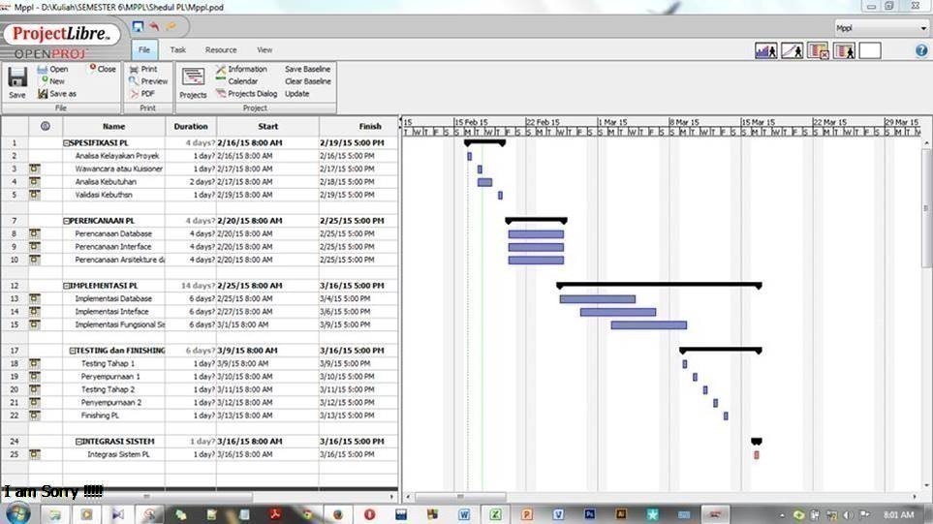

Kebergantungan

Paket kerja saling bergantung satu sama lainnya dikarenakan tahap selanjutnya dari suatu tahap baru akan dikerjakan bila tahap sebelumnya telah selesai.

- Perangkat Lunak tidak dapat memasuki tahap perancanaan jika belum di uji kelayakannya dan jika belum terdapat daftar kebutuhan dalam pembuatan perangkat lunak.
- Perangkat Lunak tidak dapat diimplementasi dalam bentuk kode program, jika belum direncanakan pada tahap perancangan.
- Perangkat Lunak tidak dapat di testing jika pengimplementasian perangkat lunak dalam bentuk kode belum selesai
- Perangkat Lunak tidak dapat di integrasikan ke sistem lain, jika masih ada kekurangan dikarenakan tahap testing yang belum selesai

Berikut ini skema kebergantungan paket kerja :

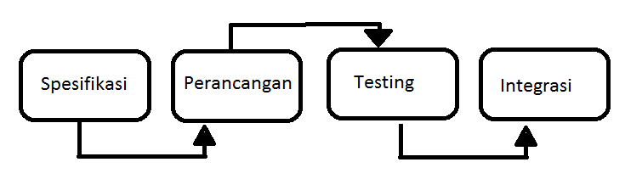
Menggambarkan skema kebergantungan antar paket kerja dan antara paket kerja dengan hal eksternal

Tuntutan Sumber Daya

Sumber daya yang dibutuhkan untuk menyelesaikan proyek ini antara lain :

- Tim pengembang perangkat lunak beranggotakan 6 orang; 4 orang programmer, 1 manajer proyek, dan 1 dokumenter
- Dalam 1 hari dibutuhkan waktu sekitar 5 jam bagi tiap personalia untuk menjalankan tugasnya dengan 30 hari kerja
- Perangkat lunak pendukung yang digunakan dalam proyek ini adalah :
  - Bahasa pemrograman
PHP, Javascript,
  - Perangkat Lunak Pendukung pemrograman
Sublime Text Editor
  - Manajemen Basis Data
MySQL
  - Manajemen Proyek
Github
- Perangkat keras yang digunakan adalah beberapa unit komputer dengan menggunakan spesifikasi antara lain memory 2 GB, Pentium Dual Core, dan sistem operasi Windows 7 & 8
- Fasilitas kantor yang memadai.

Anggaran dan Pengalokasian Sumber Daya

Anggaran dana yang akan digunakan selama pengerjaan proyek adalah sebagai berikut:

Personalia | Jam Kerja | Anggaran
Manajer Proyek | 5 jam/hari, 30 hari | Rp 300.000,00 / hari
Sistem Analis | 5 jam/hari, 30 hari | Rp 250.000,00 / hari
Programmer | 5 jam/hari, 30 hari | Rp 250.000,00 / hari
Desainer | 5 jam/hari, 30 hari | Rp 200.000,00 / hari
Dokumenter | 5 jam/hari, 30 hari | Rp 140.000,00 / hari

Komponen Pendukung

A. Manajemen subkontrak
Proyek ini akan dibagi kedalam beberapa subkontrak agar bisa dikerjakan oleh pihak lain untuk mempercepat waktu pelaksanaan proyek.
B. Rencana keamanan
Untuk keamanan jalannya proyek ini dan agar dikemudian hari tidak terjadi hal-hal yang tidak diinginkan, maka semua pegawai yang terkait harus mematuhi peraturan-peraturan dalam pelaksanaan proyek.
C. Rencana verifikasi dan validasi terpisah
Pada pelaksanaan proyek dimungkinkan untuk melaksanakan verifikasi dan validasi secara terpisah untuk menjamin mutu dari hasil proyek yang dilaksanakan.
D. Rencana pelatihan
Pelatihan dilaksanakan bagi para pegawai baru yang belum mengerti dan memahami proyek yang sedang dilaksanakan.
E. Rencana pembelian perangkat keras
Perangkat keras yang akan digunakan dalam pengerjaan proyek ini adalah perangkat keras generasi terbaru dan bermutu tinggi untuk membantu memudahkan dalam pengerjaan proyek.
F. Rencana pengadaan fasilitas
Untuk mendukung perkembangan dan pengerjaan proyek maka akan diusahakan perangkat-perangkat keras dengan kualitas tinggi agar kesalahan dalam pengerjaan proyek dapat diminimalisir sekecil mungkin serta menghasilkan hasil yang maksimal.
G. Rencana instalasi produk sistem perangkat lunak
Perangkat lunak untuk server yang dihasilkan akan diintegrasikan langsung kedalam sistem LAN agar dapat tetap dicek oleh server.
H. Rencana konversi data
Konversi data akan dilakukan apabila terjadi perubahan pada data yang diolah.
I. Rencana transisi sistem lama (yang sudah ada) ke sistem baru
Apabila sistem yang digunakan tidak mampu menyesuaikan diri dengan perkembangan yang terjadi maka akan dilakukan perubahan atau transisi dari sistem lama kesistem yang baru yamg mampu menyesuaikan dengan perkembangan yang ada.
J. Rencana perawatan produk sistem perangkat lunak
Untuk perangkat lunak pada server akan dilakukan perawatan secara berkala dan terus menerus sampai pada 6 bulan umur proyek untuk menjamin pelayanan pada para pengguna. Perawatan akan dilanjutkan untuk meningkatkan performa dan kualitas.
Lampiran
Sertakan semua penjelasan-penjelasan tambahan (misalnya format, prosedur, mekanisme, dan lain-lain) yang diacu pada bagian badan laporan ini (Software Development Plan atau SDP).

Mekanisme Proses Bisnis

